Sở Giáo dục & Đào tạo TP HCM
Trường THPT MẠC ĐĨNH CHI

ĐỀ KIỂM TRA HỌC KỲ 1 NĂM HỌC 2013-2014
Môn VẬT LÝ – Khối 11 Chương trình Chuẩn ĐỀ 3
Các lớp: 11A4 11A6; 11A13 11A16
( P.28 → P.31; P.34 → P.42)
Hình thức: Tự luận – Thời gian: 45 phút

Câu 1. (3,0 điểm) Nêu bản chất dòng điện trong các môi trường:
- Kim loại
- Chất khí
- Chất điện phân

Câu 2. (3,0 điểm) Một diện trở R = 5Ω mắc vào hai cực của một nguồn điện có suất điện động và điện trở trong theo thứ tự là E = 12V, r = 3Ω
- Tính cường độ dòng diện chạy qua nguồn diện
- Tính công suất của nguồn diện
- Tính nhiệt lượng tỏa ra trên điện trở R trong 1 phút

Câu 3. (1,0 điểm) Một bóng đèn Đ có ghi (6V-9W) được mắc vào hai cực của một nguồn điện không đổi thì thấy đèn sáng bình thường và hiệu suất của nguồn điện là 80%. Tính suất điện động và điện trở trong của nguồn

Câu 4. (3,0 điểm) Cho mạch điện như hình vẽ dưới: Nguồn điện không đổi có suất điện động và điện trở trong lần lượt là: E = 10,2V và r = 2Ω. Các điện trở R₁ = 2Ω , R₂ = 6Ω, R₃ = 12Ω. Bỏ qua điện trở các ampe kế A₁ , A₂ và của các dây nối
- Tìm số chỉ các ampe kế A₁ và A₂
- Tính công suất tỏa nhiệt trên R₂
- Bây giờ thay ampe kế A₂ bằng một vôn kế V có điện trở rất lớn. Tìm số chỉ vôn kế V

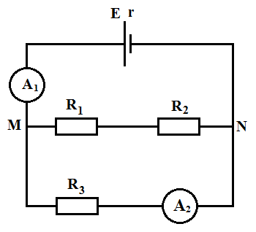

---HẾT---

